一、 使用环境 1.本产品电子集成度高，禁止在潮湿或温度高于50℃的环境下使用。 2.如使用外置传感器请将其穿入埋线管中，放置于需要测温的地点，切勿将传感器直接接触水泥砂浆。

二、 技术指标 ◆温控精度：±1℃ ◆温度设置范围：2～85 ℃ ◆温度测量范围：-10～90 ℃ ◆防冻温度：默认开启（可定制） ◆输出方式：继电器 ◆本机功耗：有功功耗＜2W ◆电源电压：AC220V±20% 50Hz ◆额定电流：5A ◆通讯频率：433M/2.4G ◆温控器全尺寸：86mm\*86mm\*13mm ◆安装孔距：60mm（符合86盒尺寸）

三、 按键说明 产品共有【开关】【上】【设置】【下】【模式】五个按键。 开关：短按进行开机/关机 上键：短按进行温度调节，设定温度上升1℃ 设置：长按进行时间设置 下键：短按进行温度调节，设定温度下降1℃ 模式：切换“恒温”、“日计划”、“周计划”三种工作模式

四、安装 1、用一字螺丝刀将底壳下面的两个卡销拨出，将面壳和底壳分开。 2、按照温控器底壳上的接线示意图连接温控器与电源和负载之间的引线。 3、使用2个4\*25自攻钉将温控器底壳固定在墙体的86盒上。 4、将面壳扣在底壳上，并将底壳下面的两个卡销向上推，直到将面壳和底壳卡住。

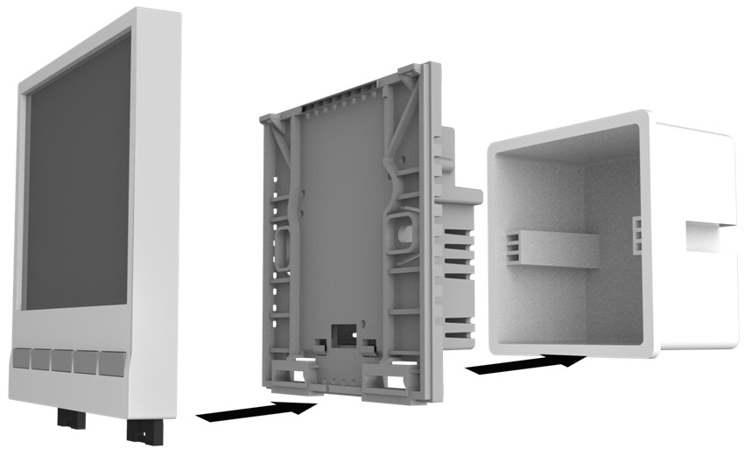

五、WiFi连接 1、在应用商店搜索下载 米家 APP，注册并登录米家账号。 2、温控器通电关机的情况下，长按【 设置】键 8秒，直到屏幕出现 - -，温控器WiFi初始化成功，重新开机等待连接。 3、打开添加新设备界面搜索添加设备，等待设备联网成功。